Гидропосевные комплексы Turbo Turf, производства США – это профессиональная линейка навесных и прицепных машин для проведения работ по озеленению территорий.

Коммерческое предложение на установки

с объемом цистерны 1 135 литров,
устанавливаются в прицеп или кузов автомобиля
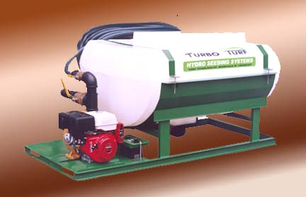
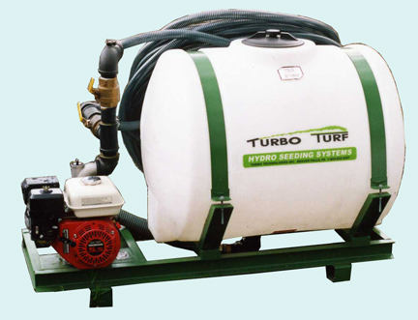

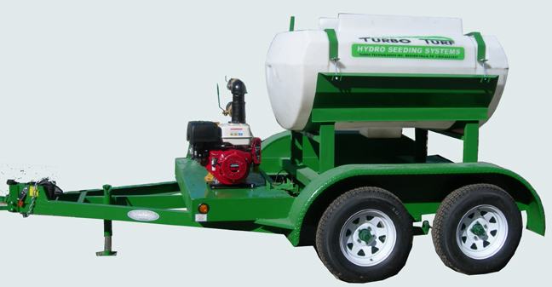
Комплектация и технические характеристики:

Тип смешивания - гидравлический
Площадь засевания за 1 проход – 372 м2
Длина шланга: 30 метров
Диаметр сечения шланга – 3,2 см

Насадки: для широкого распределения смеси, для точного распределения смеси, для ландшафтной отделки
Время смешивания материалов: 2-5 мин
Дальность распыления: 30 метров
Тип двигателя: бензиновый

Модель гидропосева | HS-300-EH | HS-300-XPW | HS-300-ZX
Модель двигателя | Honda, 13 л.с. | Kohler Command Pro, 18 л.с. | Kohler Command Pro, 27 л.с.
Поток выдачи смеси | До 115 л/мин | До 115 л/мин | До 320 л/мин
Вес оборудования без смеси, кг | 315 | 362 | 362
Вес оборудования со смесью, кг | 1350 | 1400 | 1440
Габаритные размеры, см | 158х240х132 | 165х262х157 | 152х264х140
Размер крепежной рамы | 115х240 | 115х241 | 152х254

смотрите видео о гидропосевных комплексах Turbo Turf на youtube.com

